Informazioni tecniche
Manuale uso e manutenzione KDI 2504 TM (Rev_08.1)

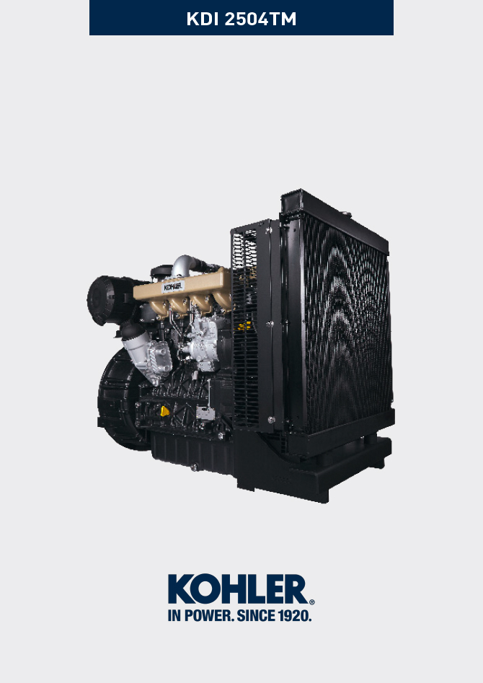
Sommario
1. TITOLO 1 2
1.1. Asdfsdfsdf 2
1.2. Asdfsdfsdfggg 2

Informazioni tecniche

Descrizione generale del motore
- Diesel 4 tempi con cilindri in linea; - Raffreddamento a liquido;

- 4 valvole per cilindro con punterie idrauliche;

- Iniezione diretta.

Dati tecnici motore

Tab. 2.1
CARATTERISTICHE TECNICHE |  | UNITA' DI MISURA | 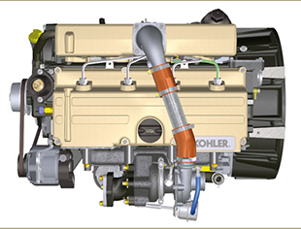
Modello motore |  |  | KDI 2504 TM
Cilindri |  | n. | 4
Alesaggio |  | mm | 88
Corsa |  | mm | 102
Cilindrata |  | cm ³ | 2482
INCLINAZIONE MASSIMA DURANTE IL FUNZIONAMENTO (anche in combinato) |  | α | 30° max 30 min
 |  | α | 35° max 1 min
CAPACITÀ OLIO (livello MAX.) con filtro olio montato | versione standard | lt. | 11.5
PESO A SECCO |  |  | 300

Ingombro motori (mm)
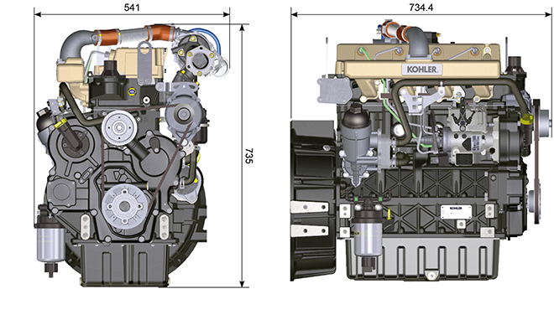

Olio

Importante

- Il motore può danneggiarsi se fatto lavorare con livello olio non corretto.
- Non superare il livello MAX. poichè la sua combustione può provocare un brusco aumento della velocità di rotazione.
- Utilizzare unicamente l'olio prescritto al fine di garantire una adeguata protezione, efficenza e durata del motore.
- Impiegando olio di qualità inferiore a quello prescritto, la durata del motore ne risulterà notevolmente compromessa.
- La viscosità dell'olio deve essere adeguata alla temperatura ambiente in cui il motore opera.

Pericolo

- Il prolungato contatto della pelle con l'olio motore esausto può essere causa di cancro all'epidermide.
- Se il contatto con l'olio fosse inevitabile, lavarsi accuratamente le mani con acqua e sapone non appena possibile.
- Per lo smaltimento dell'olio esausto fare riferimento al Par. DISMISSIONE e ROTTAMAZIONE .
2.4.1 Classificazione olio SAE
- Identifica gli oli in base alla viscosità, non tenendo conto di nessun altra caratteristica qualitativa.
- Il codice è costituito da due numeri che indicano e devono corrispondere, alla temperatura ambiente in cui il motore opera, con un'interposizione di un " W ", dove il primo numero determina il valore in condizione di temperature rigide, mentre il secondo determina il valore in condizione di temperature elevate.

2.2
OLIO PRESCRITTO
VISCOSITA' | SAE | 10w-30 (-25°C ÷ +40°C) 10w-40 (-25°C ÷ +50°C)  5w-30 (-30°C ÷ +40°C)  0w-40 (-40°C ÷ +50°C)
CON SPECIFICHE | API | CI-4 Plus CI-4  CH-4
 | ACEA | E7  E5

- Gli oli Low S.A.P.S. con ceneri solfatate <1% non possono essere usati con carburanti con contenuto di zolfo >50ppm.
- La filtrazione dell’olio è estremamente importante per il corretto funzionamento e la giusta lubrificazione; cambiare regolarmente i filtri come specificato in questo manuale.

Carburante

Importante

- L’uso di altri tipi di carburante può causare danni al motore. Non usare carburante diesel sporco o miscele di carburante diesel e acqua poiché possono causare gravi danni al motore.
- Qualsiasi danno derivante dall’uso di carburanti diversi da quelli raccomandati non sarà coperto dalla garanzia.

Avvertenza

- L’uso di carburante adeguatamente filtrato previene l’intasamento dell’impianto di iniezione. Pulire immediatamente qualsiasi fuoriuscita di carburante durante il rifornimento.
- Non conservare il carburante in contenitori galvanizzati (ovvero ricoperti di zinco). Il carburante all’interno di un contenitore galvanizzato genera una reazione chimica, producendo composti che intasano velocemente i filtri o causa guasti alla pompa di iniezione e/o agli iniettori.
2.3
COMPATIBILITÀ DEL CARBURANTE
EN 590 (contenuto max. biodiesel 7% (V/V))
ASTM D 975 Grado 1-D S15
ASTM D 975 Grado 2-D S15
NATO F-54, equivalente al carburante diesel in conformità alla norma EN 590
EN 590 o ASTM D 975 Grado 1, 2 -D S15 Diesel artico
JIS K 2204 N. 1, N. 2
NOTA: In caso di garanzia, il cliente deve dimostrare di aver utilizzato il carburante consentito mostrando un certificato rilasciato dal fornitore di carburante.
Motori KDI a iniezione meccanica certificati Tier 3 – Stage IIIA (con e senza EGR)
- Questi motori sono progettati per funzionare con carburanti conformi alle norme EN 590 e ASTM D975 per un numero di cetano non inferiore a 45. Poiché questi motori non sono dotati di sistemi di post-trattamento dei gas di scarico, possono essere usati con carburanti diesel con contenuto di zolfo fino a 500 mg/kg (ppm). Il rispetto dei requisiti relativi alle emissioni è garantito solo con contenuti di zolfo fino a 15 mg/kg (ppm).I motori alimentati con carburanti conformi alle norme EN 590 e ASTM D975 con contenuto di zolfo < 15mg/kg sono soggetti a intervalli di cambio dell’olio di 500 ore. I carburanti con contenuto di zolfo > 500 mg/kg richiedono un intervallo di sostituzione dell’olio lubrificante più breve di 250 ore. Tuttavia, l’olio motore deve essere sostituito quando il numero basico totale (Total Base Number, TBN) scende a 6,0 mg KOH/g secondo il metodo di test previsto dalla norma ASTM D4739. In caso di carburante con contenuto di zolfo elevato, questo può verificarsi a 125 ore. Non usare oli Low SAPS.

Motori KDI a iniezione meccanica non certificati (motori senza EGR)
- Questi motori sono progettati per funzionare con carburanti conformi alle norme EN 590 e ASTM D975 per un numero di cetano non inferiore a 45. Poiché questi motori non sono dotati di sistemi di post-trattamento dei gas di scarico, possono essere usati con carburanti diesel con contenuto di zolfo fino a 2000 mg/kg (ppm).I motori alimentati con carburanti conformi alle norme EN 590 e ASTM D975 con contenuto di zolfo < 15mg/kg sono soggetti a intervalli di sostituzione dell’olio di 500 ore. I carburanti con contenuto di zolfo > 500 mg/kg richiedono un intervallo di sostituzione dell’olio lubrificante più breve di 250 ore. Tuttavia, l’olio motore deve essere sostituito quando il numero basico totale (Total Base Number, TBN) scende a 6,0 mg KOH/g secondo il metodo di test previsto dalla norma ASTM D4739.

2.5.1 Carburante per basse temperature
- Quando il motore viene usato a temperature ambiente inferiori a 0°C, usare carburanti idonei normalmente distribuiti dalle compagnie petrolifere e comunque corrispondenti alle specifiche di cui alla Tab. 2.3.
- Questi carburanti limitano la formazione di paraffina alle basse temperature.
- Quando nel carburante si forma la paraffina, il filtro del carburante si intasa interrompendone il flusso.

2.5.2 Carburante Biodiesel
- I carburanti contenenti 10% di metilestere o B10, sono adatti all'uso su questo motore, purchè rispondenti alle specifiche riportate nella Tab. 2.3 .
- NON USARE oli vegetali come biocarburante per questo motore.
2.4
COMPATIBILITÀ BIODIESEL
Biodiesel conforme alla norma EN 14214 (ammesso solo per miscele con carburante diesel al max. 10% (V/V))
ASTM D 975 GradoBiodiesel US conforme alla norma ASTM D6751 – 09a (B100) (ammesso solo per miscele con carburante diesel al 10% (V/V)) 1-D S15

2.5.3 Carburanti sintetici: GTL, CTL, BTL, HV
È risaputo che i motori alimentati per periodi prolungati con carburanti diesel convenzionali e poi convertiti ai carburanti sintetici vanno incontro al restringimento delle guarnizioni polimeriche nell’impianto di iniezione e, quindi, a perdite di carburante. Il motivo di questo comportamento sta nel fatto che i carburanti sintetici inodori possono portare al cambio di comportamento in termini di tenuta delle guarnizioni polimeriche.
Pertanto, il passaggio dal carburante diesel a quello sintetico può essere fatto solo dopo aver sostituito le guarnizioni principali. Il problema del restringimento non si verifica se il motore viene alimentato con carburante sintetico fin dall’inizio.

2.5.4 Carburanti non stradali
È possibile usare altri carburanti non stradali purché conformi a tutti i valori limite previsti dalla norma EN 590, ad eccezione della densità del carburante, del numero di cetano e del contenuto di zolfo.
A questi parametri si applicano i seguenti limiti:
2.5
PARAMETRO CARBURANTE | UNITA' | VALORE LIMITE
Numero di cetano |  | Min. 49
Densità del carburante a 15°C | Kg/m ³ | 820 - 860
Contenuto di zolfo | mg/kg o ppm | max. 500

2.5.5 Carburanti per aviogetti
Solo per motori non certificati KDI a iniezione meccanica (motori senza EGR).
Possono essere usati i seguenti carburanti per aviogetti, ma solo usando un ulteriore filtro del carburante con dosatore per lubrificazione:
2.6
CARBURANTE
F-34/F-35 (cherosene, denominazione NATO) | JP-8 (cherosene, designazione militare US)
F-44 (cherosene, denominazione NATO) | JP-5 (cherosene, denominazione militare US)
F-63 (cherosene, denominazione NATO, equivalente a F-34/F-35 con additivi) | Jet A (cherosene per aviazione civile)
F-65 (cherosene, denominazione NATO, miscela 1:1 di F-54 e F-34/F-35) | Jet A1 (cherosene per aviazione civile)

2.5.6 Istruzioni per l’installazione in relazione alle emissioni La mancata osservanza delle istruzioni per l’installazione di un motore certificato in un apparecchio non stradale viola il diritto federale (40 CFR 1068.105(b)), ed è soggetto a multe o altre sanzioni come descritto nel Clean Air Act.

Il produttore OEM deve applicare un’etichetta separata con la seguente dicitura: “ULTRA LOW SULFUR FUEL ONLY” (SOLO CARBURANTE A CONTENUTO DI ZOLFO ULTRA BASSO) vicino al tappo per il rifornimento del carburante.

Assicurarsi che sia installato un motore adeguatamente certificato per la vostra applicazione. I motori a velocità costante devono essere installati solo su apparecchiature per il funzionamento a velocità costante.

Se si installa il motore in modo da rendere l’etichetta sule informazioni di controllo delle emissioni difficile da leggere durante la normale manutenzione, è necessario applicare un duplicato dell’etichetta del motore sulla macchina, come descritto in 40 CFR 1068.105.

Raccomandazioni sul refrigerante
Usare liquido refrigerante a base di una miscela composta dal 50% di acqua demineralizzata e dal 50% di glicole etilenico a basso contenuto di silicato. Usare un refrigerante OAT per impieghi gravosi di lunga durata o a durata prolungata privi di silicati, fosfati, borati, nitriti e ammine

Possono essere utilizzati i seguenti refrigeranti a base di glicole etilenico per tutti i modelli della famiglia di motori KDI:

- OAT (Organic Acid Technology) a basso contenuto di silicati: ASTM D-3306 D-6210
- HOAT (Hybrid Organic Acid Technology) a basso contenuto di silicati: ASTM D-3306 D-6210

I refrigeranti di cui sopra, in formulazioni concentrate, devono essere miscelati con acqua distillata, deionizzata o demineralizzata. Se disponibile, può essere usata direttamente una formulazione premiscelata (al 40-60% o al 50-50%).

Importante
- Non mescolare refrigeranti a base di glicole etilenico e glicole propilenico. Non mescolare refrigeranti a base di OAT e HOAT. La durata delle prestazioni dei refrigeranti OAT può essere drasticamente ridotta se contaminati con refrigeranti contenenti nitriti.
- Non usare refrigeranti per il settore automobilistico. Questi refrigeranti non contengono gli additivi giusti per proteggere i motori diesel per impieghi gravosi.

I refrigeranti OAT sono esenti da manutenzione fino a 6 anni o 6000 ore di funzionamento, purché l’impianto refrigerante sia rabboccato usando lo stesso tipo di refrigerante. Non miscelare diversi tipi di refrigerante. Testare annualmente le condizioni del refrigerante usando delle strisce per il controllo del refrigerante.
I refrigeranti HOAT non sono tutti esenti da manutenzione e si raccomanda di aggiungere SCA (Supplemental Coolant Additive, additivi di raffreddamento supplementari) al primo intervallo di manutenzione.

Caratteristiche batterie
Batteria non di fornitura Kohler

Tab. 2.7
BATTERIE CONSIGLIATE
TEMPERATURA AMBIENTE | TIPO BATTERIA
> - 15°C | 12V 100 Ah - 800 CCA/SAE
-15°C ÷ -25°C | 12V 110 Ah - 950 CCA/SAE
< - 25°C | 12V 120 Ah - 1000 CCA/SAE

